**Jak idą Kompleksowe Badania Ruchu?**

Ankieterzy odwiedzili już prawie połowę gospodarstw domowych! Na półmetku badań ankietowych, które trwać mają jeszcze tylko 3 tygodnie, realizacja zadania idzie zgodnie   
z założonym harmonogramem.

Przypomnijmy: w Krakowie oraz gminach położonych w jego obszarze funkcjonalnym (łącznie w 36 gminach) od 10 maja trwają badania ankietowe w ramach Kompleksowych Badań Ruchu 2023.

Badania ankietowe potrwają jeszcze tylko do 17 czerwca 2023 roku. Ankieterzy mają odwiedzić łącznie 6 000 gospodarstw domowych w Krakowie oraz 4 000 w gminach ościennych. Rozmieszczenie punktów, w których ankieterzy rozpoczynają prace, zaznaczono na grafice kolorem ciemnozielonym.

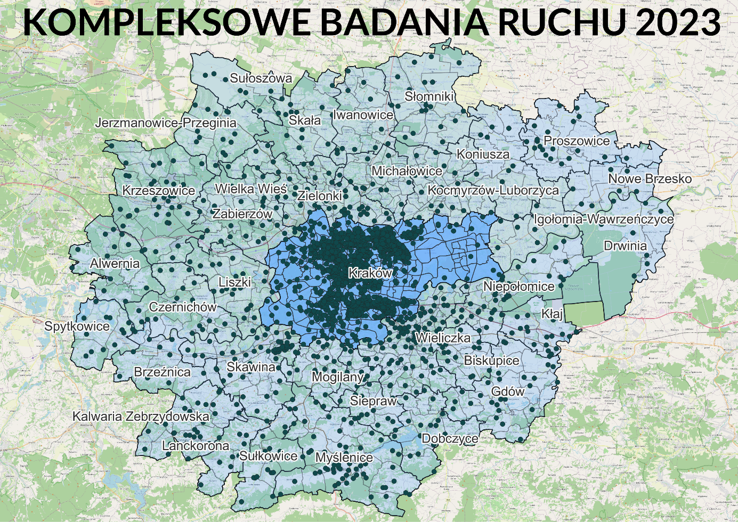

Rys. Obszar Kompleksowych Badań Ruchu 2023

Aby Mieszkańcy mogli sprawdzić, czy ankieter faktycznie wykonuje zlecenie Miasta Krakowa, **każdy ankieter** został wyposażony w **identyfikator** zawierający: zdjęcie, imię i nazwisko, numer służbowy, nazwę pracodawcy, dane Miasta Krakowa, nazwę projektu, imię i nazwisko, numer kontaktowy do Kierownika badań, pieczęć Miasta Krakowa i pracodawcy oraz **list polecający Prezydenta Miasta Krakowa**.

Dlaczego Miasto Kraków prowadzi takie badania?

Badania ankietowe mają na celu pozyskanie aktualnych informacji związanych   
z przemieszczeniami Mieszkańców w obliczu zmian, które nastąpiły w ostatnich latach, m.in.:

* dynamiczny rozwój zabudowy mieszkaniowej oraz usługowej,
* budowa nowych odcinków drogowych,
* rozszerzona oferta przewozowa transportu kolejowego,
* wzrost znaczenia ruchu rowerowego,
* upowszechnienie pracy oraz nauki zdalnej jako następstwo pandemii COVID-19.

Na podstawie zrealizowanych badań powstanie szczegółowy opis zachowań komunikacyjnych mieszkańców Krakowskiego Obszaru Metropolitalnego i na ich podstawie zostaną podjęte działania w kierunku opracowania nowego modelu ruchu dla systemu transportowego Krakowa i obszaru metropolitalnego, który umożliwi odwzorowanie obecnych oraz prognozowanie przyszłych przemieszczeń Mieszkańców.

Wypracowany model ruchu stanowić będzie podstawę do podejmowania decyzji dotyczących realizacji bieżących zadań oraz planowania rozwoju systemu transportowego Krakowa,   
np. decyzji dotyczących budowy parkingów Parkuj i Jedź, budowy nowych połączeń tramwajowych, czy ścieżek rowerowych. Podejmowanie decyzji w oparciu o aktualne dane są niezbędne w celu poprawienia i ułatwienia przemieszczania się Mieszkańców po całym obszarze metropolitalnym.

Niniejsze zamówienie uzyskało dofinansowanie z Funduszy Europejskich, jako element projektu nr POIS.06.01.00-00-0084/22-00pn. „Od idei do zmiany – Plan Zrównoważonej Mobilności Metropolii Krakowskiej”.

**Odpowiadając na pytania ankietowe, Mieszkańcy przyczyniają się do usprawnienia systemu transportu w swoim otoczeniu.**